数学学院研究生网上远程复试说明

一、软件安装
• windows 客户端（建议）
https://pku.webex.com.cn/client/39.7.7/webexapp.msi
• Macos 客户端（建议）
https://pku.webex.com.cn/client/39.7.7/mac/intel/webexapp.dmg
• 手机客户端（应急备选）
苹果AppStore，Cisco Webex Meetings
安卓应用商店，Webex Meet
• 首选方案：笔记本（WiFi）+ 手机（4G）
笔记本接入稳定的有线网络（家庭宽带/WiFi)
使用手机做为备用
• 备选方案：手机1（4G）+ 手机2（4G）
笔记本无法通过家庭宽带/WiFi 稳定上网时使用
使用第二部手机作为备用
• 特别提示：确保笔记本、手机均带有功能正常的麦克风、摄像头，可进行正常的视频通话。面试全程不允许接听电话，防止意外中断面试视频，强烈建议手机开启来电全部呼叫转移。

二、登录安排和步骤
1. Webex 会议平台登录
1）在正式复试的前一天，复试秘书将与考生进行网络设备测试，试运行，请务必注意接听手机，查收邮件（会议信息将通过邮件发送）。
在浏览器中打开会议链接会跳转到客户端，在客户端中填写考生姓名、邮箱加入会议。考生如使用台式机，请提前准备好摄像头+麦克风；如使用笔记本、平板电脑、手机，请确保摄像头、麦克风功能正常。如有摄像头、麦克风出现没有图像或声音的情况，请参考https://its.pku.edu.cn/service_1_webex_attend.jsp 内容进行调整测试。
• 视频正常页面示意图
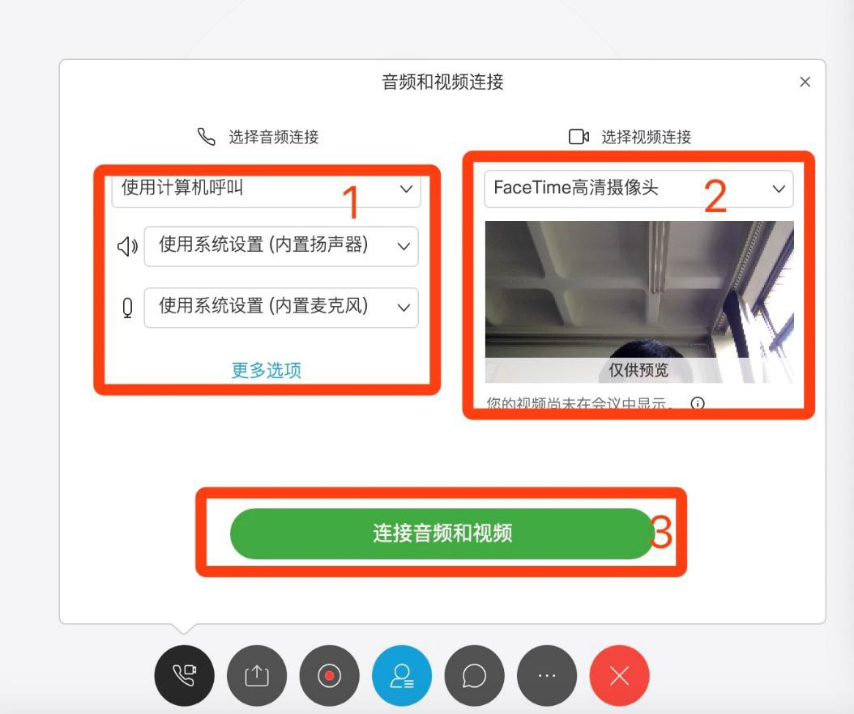

• 接入会议后连接音频及视频
• 如何判定视频会议系统正常
• 参会者声音、视频图像均正常
• 注意事项
• 不发言时注意本地静音
• 取消QQ、微信等即时通信设备
• 电话限定接听
2）复试当天通过邮件告知考生复试平台会议链接，考生通过链接登录复试平台后进入待考区等待参加复试。
3）考试开始前，将PC 电脑连接好耳麦和网络摄像头，笔记本电脑、平板电脑、手机等可连接耳麦。

三、复试流程
复试时需保证设备电量充足、网络连接正常。
1. 检查考生的身份证，请根据复试秘书的要求展示身份证件。
2. 询问是否仔细阅读考生须知，且签署承诺书。根据复试秘书的要求出示签过字的承诺书。
3. 考生举起摄像头，需360°展示复试空间环境，以确认是否独立、封闭、无其他人在场。双手、面部及桌面全部要进入画面。除用于视频面试的设备、手机、书写笔和空白白纸之外，考试场所严禁存放任何与考试内容相关的参考资料及其他具有查询功能的设施设备等。
4. 开始复试。

